Presseinformation
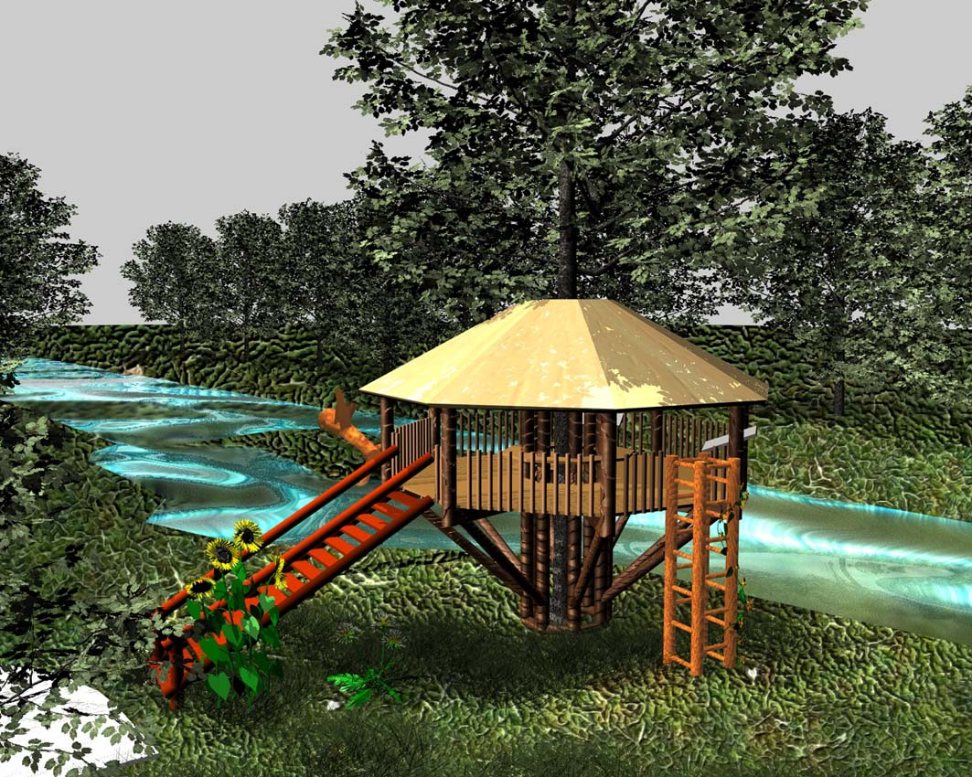
Eröffnung
Drauerlebnis
Dellach

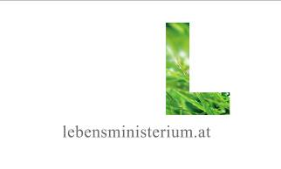



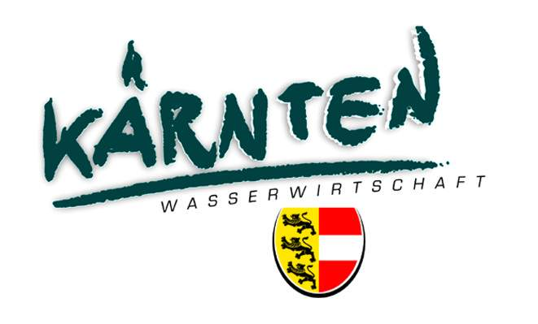
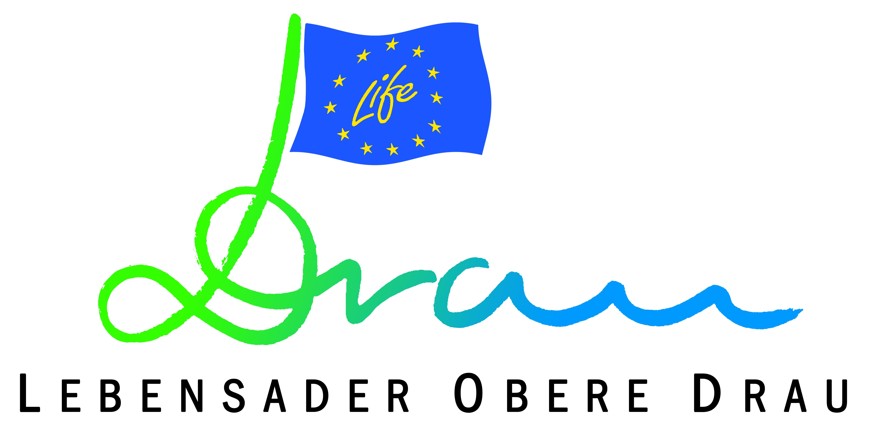

Inhalt:

1. Informationen zum Drauerlebnis Dellach 3
2. „Auf zu neuen Ufern im Klassenzimmer am Fluss“ – Die Europahauptschule Dellach im Drautal berichtet über langjährige Beziehungen zu ihrem Fluss 6
3. Informationen zum LIFE-Projekt „Lebensader Obere Drau“ 8
4. Fotos 12
5. Einladung zur Eröffnung des Drauerlebnisbereiches Dellach 13

Informationen zum Drauerlebnis Dellach

LIFE Projekt „Lebensader Obere Drau“
Flusserlebnis als Draufgabe

Schon seit Monaten sorgt ein Baumhaus am rechten Drauufer bei Dellach im oberen Drautal für staunende und neugierige Blicke bei Einheimischen und Gästen. Bei dem ungewöhnlichen Bauwerk handelt es sich um die Aussichtsplattform zum neuen Wassererlebnisbereich Dellach, der im Rahmen des LIFE-Projektes Lebensader Obere Drau geplant und umgesetzt wird. Finanziert wird diese Maßnahme hauptsächlich durch Mittel der EU und des Lebensministeriums.
Die feierliche Eröffnung in Zusammenarbeit mit Vereinen (Flößer, Feuerwehr, Bergwacht), den örtlichen Schulen und der Gemeinde findet am 20. September 2007 statt.

Seit 1998 ist der 68,5 km lange Drauabschnitt zwischen Oberdrauburg und Spittal ein Natura2000-Schutzgebiet. Dies ist auch der Grund, warum nun in einen Wassererlebnisbereich investiert wird, auf den ersten Blick eine ungewöhnliche Naturschutzmaßnahme. Aber sie macht Sinn. Der Drauerlebnisbereich Dellach ist Teil eines sogenannten „Besucherlenkungskonzeptes“, das heißt er bündelt draunahe Freizeit- und Erholungsaktivitäten an dieser Stelle, im Gegenzug bleiben ökologisch sensible Uferzonen frei von Nutzung. Davon profitieren Mensch und Natur.

Der Standort des neuen Drauerlebnisbereiches wurde bewusst gewählt. Durch die Nähe Nähe zu Campingplatz, Radweg, Siedlungsraum und anderen Freizeiteinrichtungen ist die Besuchergruppe breit gefächert. Sie zielt auf Radwanderer, Campinggäste, aber auch auf Einheimische, Feriengäste, Kinder, Familien und Schulklassen. Für Rafting, Kanu- und Plettenfahrten bietet der neue Wassererlebnisbereich eine ideale Ausstiegstelle mit Grillplatz und Zufahrtsmöglichkeiten für den Rücktransport der Boote.

Die BesucherInnen erwartet eine Spiel- und Badebucht am Fluss mit angrenzender Liegewiese, ein Grillplatz und ein Baumhaus als zentralen Aussichts- und Informationspunkt. Das „Baumhaus“ beteht aus einer 2,5 m hohen achteckigen überdachten Plattform, die in ihrer Mitte eine mächtige Silberweide umschließt. Um den Baumstamm zu schonen, wird die Plattform auf Holzsäulen gestützt. In das Geländer des Baumhauses sind Informationstafeln integriert. Das Baumhaus mit seinen Sitzgelegenheiten bietet nicht nur schöne Ausblicke auf den Fluss sondern, bei Bedarf, auch Schutz vor Sonne und Regen. Die Plattform ist über zwei Zugänge, eine Holzstiege mit Geländer sowie einen Kletterturm erreichbar.

Der gesamte Wassererlebnisbereich liegt auf öffentlichem Grund. Die Kosten belaufen sich auf rund 30.000 Euro. Die EU im Rahmen des LIFE-Förderprogrammes und das Lebensministerium (www.lebensministerium.at) finanzieren den Hauptteil der Maßnahme.

Idee und Planung für den neuen Flusszugangs stammen vom Lienzer Büro Revital. Die Bagger der Fa. Schader erledigten im Mai unter der bewährten Regie der Abteilung 18 – Wasserwirtschaft Unterabteilung Spittal/Drau (Ing. Herbert Mandler) die Erdarbeiten. Im Juli entstand das Baumhaus als Kernstück der Anlage. Die ausführende Firma Josef Hubman aus Fellbach legte großen Wert auf gediegene Handwerksarbeit und authentische Materialien. Es kam ausschließlich heimisches unbehandeltes Rundholz zum Einsatz.

In den kommenden Jahren wird das LIFE-Projekt mit weiteren Aktionen und Maßnahmen fortgeführt. Den Schwerpunkt bilden zwei weitere großen Flussrevitalisierungen in den Bereichen Obergottesfeld und St.Peter/Amlach. Außerdem wird die Besucherinformation und Öffentlichkeitsarbeit im Natura 2000 Gebiet verstärkt. Im Juni 2008 schaut das LIFE-Projekt Obere Drau erstmals über die Grenze, wenn in Marburg (Slowenien) unter der Federführung des LIFE-Projekts Obere Drau ein internationales Drau-Symposium stattfindet.

Weitere Informationen: www.life-drau.at

Ansprechpartner:
DI Norbert Sereinig, Abt. 18 – Wasserwirtschaft, Projektleiter;
Tel. 0463 536 – 31812

Ing. Herbert Mandler, Abt. 18 – Wasserwirtschaft Unterabt. Spittal,
Bauleitung, Tel. 04762 5301 – 62314

Mag. Dr. Werner Petutschnig, Abt. 20 Landesplanung, Sachgebiet Naturschutz, Tel. 0463 536 – 32046

DI Erwin Ferlan, Wildbach- und Lawinenverbauung, Sektion Kärnten, Gebietsbauleitung 4 – Oberes Drautal und Mölltal, Tel. 0664 1622574

DI Klaus Michor, Revital ecoconsult, Projektkoordinator,
Tel. 04852 67499

„Auf zu neuen Ufern im Klassenzimmer am Fluss“ – Die Europahauptschule Dellach im Drautal berichtet über langjährige Beziehungen zu ihrem Fluss

Bereits seit den frühen 90er Jahren pflegen Schülerinnen und Schüler der Hauptschule Dellach im Drautal eine enge Beziehung zum größten Fluss ihrer Heimat. Der neue Drau-Erlebnisbereich in Dellach schafft ideale Voraussetzungen, den Kontakt zum Fluss weiter auszubauen.

Ausgangspunkt für das Engagement der HS Dellach war eine Amphibienrettungsaktion an einem aufgelandeten Altarm. Es galt Nottümpel zu graben und zusammen mit der Bergwacht und der Feuerwehr wurde das große Biotop mit fachlicher Beratung des Büros REVITAL-ecoconsult mit Drauwasser geflutet. – Ein Grund mehr, dass das Amt für Wasserwirtschaft Spittal an der Drau im Rahmen des Gewässerbetreuungskonzeptes und des EU-Life-Projektes die Aufweitung des Drauufers im Bereich des Dellacher Altarmes in die Wege leitete.

Mit Begeisterung und Interesse begleiteten unsere Schülerinnen und Schüler die Baumaßnamen am Fluss und neu entstandene Biotope wurden im Laufe der Zeit erkundet und erforscht.

„Auf zu neuen Ufern – Vor Hochwasser schützen, den Menschen und der Natur nützen“ lautete das Motto, das ab nun auch das EU-Sokrates/Comenius-Projekt „Umwelt und Zukunft“ unserer Europahauptschule mit den Partnerschulen in Mayenne / Frankreich und in Lignano / Italien begleitete. Zeitgleich wurde die Obere Drau als Natura 2000-Gebiet nominiert.

Mit dem WWF durften unsere Schülerinnen und Schüler junge Huchen in die Freiheit des neu strukturierten Lebensraumes entlassen. Presse und Fernsehen waren bei dieser spektakulären Aktion dabei. Somit war klar, dass die Drau unser Klassenzimmer am Fluss für viele erlebnis- und lehrreiche Exkursionen zu allen vier Jahreszeiten geworden war.

Ein Dank gilt all den Menschen, welche die Umsetzung des neuen Gewässerleitbildes ermöglicht haben. Dazu gehört auch die Bürgeraktion Spital. Durch sie wurde die letzte frei fließende Flussstrecke der Drau frei von weiteren Kraftwerken und für eine positive und ökologisch nachhaltige Zukunftsentwicklung offen gehalten.

Bei der Eröffnung des Drauerlebnisbereiches Dellach werden wir über das Engagement der Hauptschule Dellach für Natur und Umwelt berichten und anhand einer Ausstellung kleine Einblick in die Aktivitäten unserer Schule in unserem „Klassenzimmer am Draufluss“ geben.

Dir. HOL Franz Resei (Schulleitung)
HOL Hans De Zordo (Projektkoordination)

Weitere Information: www.hs-dellach.ksn.at

Bilder von den bisherigen Aktionen können bei Bedarf auf Anfrage zur Verfügung gestellt werden.

Informationen zum LIFE-Projekt „Lebensader Obere Drau“

Nachfolgeprojekt
Mit der Spatenstichfeier am 20. September 2006 ging das LIFE-Projekt Obere Drau in die Verlängerung (es wurde berichtet). Der sichtbare Erfolg des ersten LIFE-Projektes (1999 – 2003), bei dem unter anderem 10 Flusskilometer revitalisiert, 22 Augewässer geschaffen, rund 100 ha Auwald gesichert wurden, war ausschlaggebend dafür, dass die EU der Abteilung Wasserwirtschaft der Kärntner Landesregierung nun ein LIFE-Nachfolgeprojekt bewilligte.

Was macht die Obere Drau europaweit so einzigartig?
Mehrere wissenschaftliche Studien und Projekte, darunter auch Grundlagen- und Monitoringuntersuchungen im Rahmen des LIFE-Projektes „Auenverbund Obere Drau“ (1999 – 2003) dokumentieren den außerordentlichen naturschutzfachlichen Wert des Gebietes:

- Das Projektgebiet umfasst den letzten frei fließenden, d.h. nicht durch Kraftwerke aufgestauten Flussabschnitt im Mittellauf der Drau.
- Das Natura 2000-Gebiet „Obere Drau“ beinhaltet den größten Grauerlen-auwald Österreichs. „Draufluss und Drauauen sind stark gefährdeten Lebensraumtypen zuzuordnen und ergeben in ihrer Gesamtheit einen ökologisch noch immer hochwertigen Fließgewässer-Auen-Komplex. Dieser ist aufgrund seiner Eigenart und bereichsweise noch vorhandener Ursprünglichkeit, der Besonderheit und Vielfalt seiner Vegetationsbestände und Tierwelt sowie der zahlreichen sehr seltenen und sehr stark gefährdeten Tier- und Pflanzenarten in dieser Ausprägung nicht nur in Kärnten, sondern darüber hinaus in Österreich einmalig und daher aus der Sicht des Naturschutzes von nationaler Bedeutung. Die Drauauen zählen zu den schönsten und am besten strukturierten Auen Österreichs und sind größtenteils noch als intakte Auen-Ökosysteme einzustufen". (Österreichisches Institut für Raumplanung (1991).
- Die Drau und ihre Nebengewässer beherbergen (inkl. Neunauge) insgesamt 19 heimische Fischarten, darunter Huchen, Strömer, Koppe und Bitterling, die hier noch ein natürliches Reproduktionsvorkommen aufweisen (Uiblein et al. 2002).
- Im Oberen Drautal befinden sich neben den Vorkommen im Oberen Gailtal österreichweit und darüber hinaus im gesamten Donaueinzugsgebiet die einzigen natürlichen Vorkommen des Dohlenkrebses.
- Die extrem seltene Deutsche Tamariske und der Zwerg-Rohrkolben konnten im Rahmen des LIFE-Projektes Auenverbund Obere Drau (1999-2003) erfolgreich wieder angesiedelt werden, nachdem die letzten Bestände in den 60iger Jahren erloschen waren. Die aktuellen Bestände sind die einzigen bekannten Vorkommen in Kärnten. Ihr Fortbestand ist auf dynamische Flussentwicklung angewiesen, wie sie im LIFE-Projekt gefördert werden soll.
- Die große Anzahl von über 140 Vogelarten und der hohe Anteil an Rote Liste-Arten (51 Arten) unterstreichen die Bedeutung des Oberen Drautales für die Vogelwelt, unter anderem als Rastplatz beim Zug über die Alpen (W. Petutschnig 2003). Bezeichnend für das Projektgebiet ist das Vorkommen der typischen Vogelgemeinschaft inneralpiner verzweigter Flüsse mit Eisvogel, Flussuferläufer, Gebirgsstelze und Wasseramsel. In den Auwäldern findet man unter den charakteristischen Arten den Pirol und den Kleinspecht.
- Auch der Fischotter ist in das Obere Drautal zurückgekehrt, wie eine Fischotteruntersuchung im Jahre 2005 gezeigt hat.

Was sind die Ziele des LIFE-Projektes?
Das LIFE-Projekt „Lebensader Obere Drau“ folgt dem LIFE-Projekt Auenverbund Obere Drau nach, das im Frühjahr 2004 erfolgreich abgeschlossen werden konnte. Mit dem Nachfolgeprojekt werden mehrere Ziele verfolgt:

- Fortsetzung der erfolgreichen Revitalisierungsmaßnahmen, um die Obere Drau nachhaltig als „Lebensader“ der Region Oberes Drautal zu etablieren; im Mittelpunkt der Bemühungen stehen Arten und Lebensräume der FFH-Richtlinie, wie sie für alpine Gebirgsflüsse und deren Auenzone charakteristisch sind: Grauerlenauwälder, Flussufer mit Schotterbänken und Tamariskengebüschen, Augewässer, Fischarten (Huchen, Strömer, Koppe etc.), Dohlenkrebs, Amphibien (Alpenkammmolch, Gelbbauchunke), baumbewohnende Fledermausarten (Myotis bechsteinii, Barbastella barbastellus) und viele andere.

- Erarbeitung von innovativen Lösungen zu den im 1. LIFE-Projekt erkannten und noch ungelösten Problemen; wie zum Beispiel
  - Erhöhung des Geschiebeeintrages zur Stabilisierung von Flusssohle und Grundwasserhaushalt
  - konsequente Fortführung von Maßnahmen für den Biotopverbund
  - verbesserte Information und Besucherlenkung vor Ort
  - Zusammenarbeit mit den Fachbehörden der Drau-Anrainerstaaten: Der Oberen Drau kommt dabei Pilotcharakter zu: Das LIFE-Projekt soll – auch im Sinne der EU-Wasserrahmenrichtlinie - Anregungen für grenzüberschreitende Strategien zur Lösung der wasserwirtschaftlichen und ökologischen Probleme an der Drau geben, z.B. auch für die kroatisch-ungarisch-slowenische Grenzstrecke, wo derzeit Verbauungen, Kiesbaggerungen und Mäanderdurchstiche geplant und durchgeführt werden.

Wer finanziert?
Neben der EU finanziert das Lebensministerium einen Hauptteil des Projektes. Die Gesamtkosten belaufen sich auf 3,8 Mio. Euro.

Als neuer Partner ist diesmal auch die Wildbach- und Lawinenverbauung, Sektion Kärnten, dabei.

Was ist geplant?
In den Jahren 2006 – 2011 entstehen an der Oberen Drau drei große Flussaufweitungen mit einer Gesamtlänge von rund 5 Kilometern. Dabei gehen Hochwasser- und Naturschutz in bewährter Weise Hand in Hand.

Insgesamt sollen 3,8 Millionen Euro in ein umfangreiches Bündel an Maßnahmen investiert werden:
- Ausarbeitung von Detailplanungen
- Erwerb von rund 13 ha Privatgründen für Revitalisierungsmaßnahmen
- Umsetzung von 3 großen Flussaufweitungen in den Abschnitten Obergottesfeld, Rosenheim und St. Peter mit einer Gesamtlänge von rund 5 km.
- Umbau einer Geschiebesperre zur Erhöhung des Geschiebeinputs
- Weiterführung und Ausbau der Öffentlichkeitsarbeit; highlights: LIFE-Info-Zentrale am Drau-Radweg, Webcam, internationales Drau-Symposium in Zusammenarbeit mit der Österreichisch-Slowenischen Draukommission

Bei der Auswahl der Maßnahmen wurde großer Wert auf Realisierbarkeit und Synergieeffekte gelegt. Das heißt: Viele Maßnahmen besitzen „Mehrwert“. Sie verbessern nicht nur den Hochwasserschutz, sondern bringen auch große Vorteile für den Naturschutz und erweitern das Angebot an Erholungseinrichtungen.

Erwartete Resultate:
- Stabile Drausohle und verbesserter Grundwasserhaushalt als Grundvoraussetzung für den Erhalt der Auwälder;
- Ca. 20 ha zusätzlicher alpiner Flusslebensraum mit dynamischen Schotterbänken, Tamarisken- und Weidenpioniergesellschaften, in späterer Folge auch z.T. Auwald; verbesserte Rückzugs- und Laichgebiete für die größte und gefährdetste Salmonidenart Europas den Huchen;
- Ca. 1 ha Augewässer als zusätzliche Biotopverbundelemente u.a. für seltene Amphibien wie z.B. den Alpenkammmolch und die Gelbbauchunke;
- Grenzüberschreitender Erfahrungsaustausch; die Obere Drau als Modellgewässer für naturnahen Flussbau in den Drau-Anrainerstaaten;
- 2 neue Besucherzonen für Besucherlenkung und umfassende Information
- Weiter steigende Akzeptanz des Natura 2000-Gebietes durch Öffentlichkeitsarbeit und regionalwirtschaftliche Impulse mit Modellcharakter für den Alpenraum.

Projektpartner und Organisation:

Lebensministerium (Bundeswasserbauverwaltung) vertreten durch das Amt der Kärntner Landesregierung, Abteilung 18 – Wasserwirtschaft

Lebensministerium (Sektion Ländliche Entwicklung), Abteilung II/4 (Natur- und Artenschutz, Nationalparke)

Wildbach- und Lawinenverbauung, Sektion Kärnten, Gebietsbauleitung 4 – Oberes Drautal und Mölltal

Amt der Kärntner Landesregierung, Abteilung 20 – Landesplanung, Unterabteilung Naturschutz

Die Durchführung der großen Flussbaumaßnahmen liegt in den Händen der Abteilung 18 – Wasserwirtschaft, Unterabteilung Spittal/Drau (Ing. Herbert Mandler). Für den Rückbau der Geschiebesperre am Feistritzbach ist die Wildbach- und Lawinenverbauung Kärnten, Gebietsbauleitung 4 – Oberes Drautal und Mölltal (DI Erwin Ferlan) verantwortlich. Die Abt. 20 - Landesplanung, Unterabteilung Naturschutz (Dr. Werner Petutschnig) übernimmt wie schon im ersten LIFE-Projekt die naturschutzfachliche Betreuung. Koordiniert wird das LIFE-Nachfolgeprojekt von DI Klaus Michor (Revital ecoconsult).

Fotos
(Hinweis: unter office@revital-ecoconsult.com die Fotos können angefordert werden)

3D-Visualisierung des geplanten Baumhauses
(Foto: Revital)

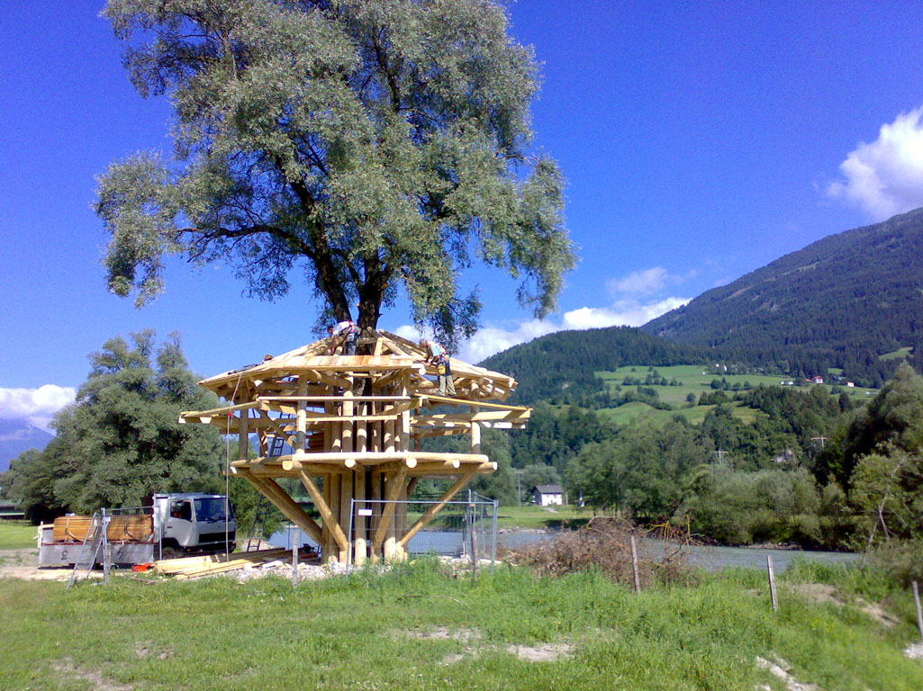

Während der Bauarbeiten
(Foto: Revital)

Einladung zur Eröffnung des Drauerlebnisbereiches Dellach

